- U EES-u nalaze se: termoelektrana, protočna hidroelektrana, pumpno-akumulaciona hidroelektrana i dizel elektrana. Skicirati raspodjelu među ovim elektranama u slučaju dnevnog dijagrama prikazano na slici 1.

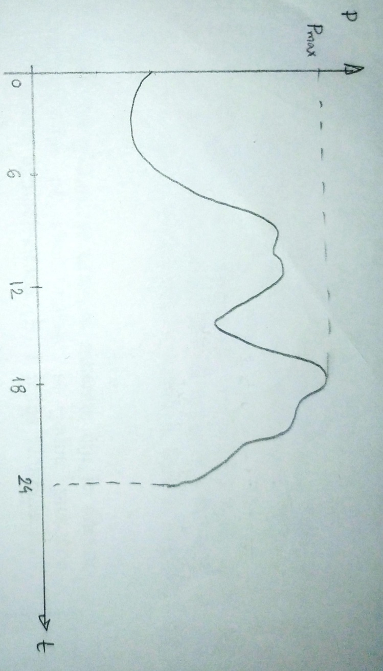
Slika 1. Dnevni dijagram.

Rešenje:
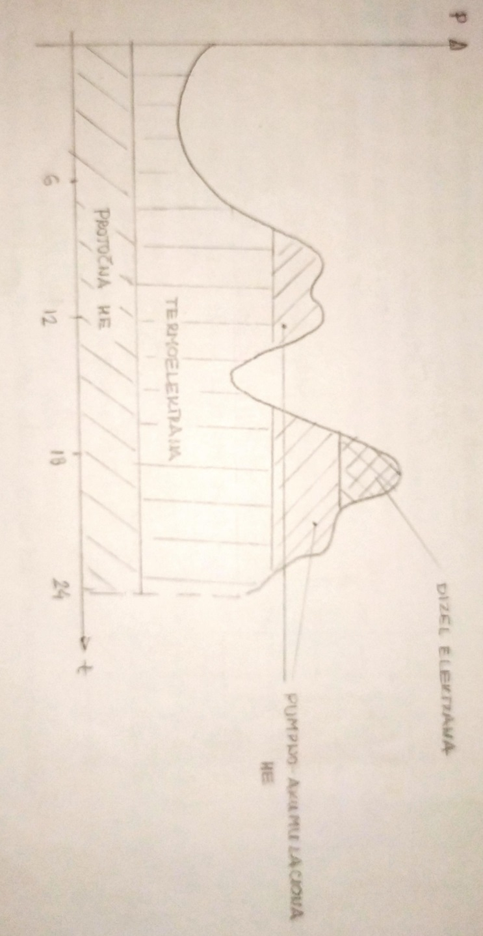

- U jednom elektroenergetskom sistemu nalaze se jedna termoelektrana i dvije hidroelektrane i to jedna protočna hidroelektrana i jedna sa sezonskom akumulacijom. Termoelektrana se sastoji od agregata čija ukupna nominalna snaga iznosi 200 MW, a tehnički minimum iste termoelektrane iznosi 100 MW. Protočna hidroelektrana je instalisane snage 500 MW, ali sa obzirom na raspoloživi dotok vode može neprekidno razviti 400 MW. U hidroelektrani sa akumulacijom nalaze se dva hidroagregata ukupne maksimalne snage od 200 MW. Raspoloživa energija iz akumulacije koja se u toku 24h može iskoristiti iznosi 1700 MWh. Dnevni dijagram opterećenja posmatranog sistema prikazan je na slici 2. Odrediti raspored rada i proizvodnju svake od elektrana u cilju ekonomičnog popunjavanja dnevnog dijagrama, kao i ukupni gubitak usled preliva vode u MWh.

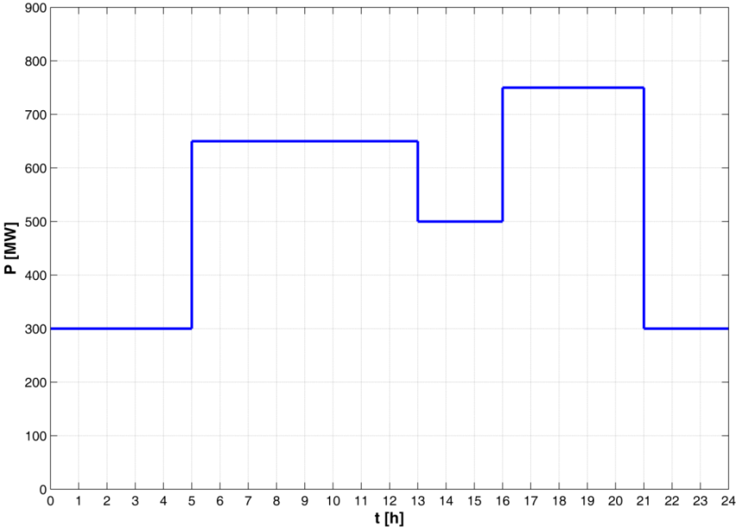
Slika 2. Dnevni dijagram.

Rešenje:
Algoritam popunjavanja dnevnog dijagrama uvijek ide sledećim redosledom (sve sa ciljem da se minimizuje proizvodnja iz termoelektrane):
- Tehnički minimum termoelektrane ( popunjava bazni ili donji dio dnevnog dijagrama)
- Protočna hidroelektrana (popunjava dio iznad tehničkog minimuma)
- Reverziblna akumulaciona hidroelekrana (’pegla’ pikove dnevnog dijagrama (objašnjenje pogledati u teoriji). Dakle, angazuje se tako da popuni najgornji dio dnevnog dijagrama ali sa ciljem da izravna dnevni dijagram. )
- Ostatak dnevnog dijagrama se popunjvaa sa termoelektranom van tehničkog minimuma.
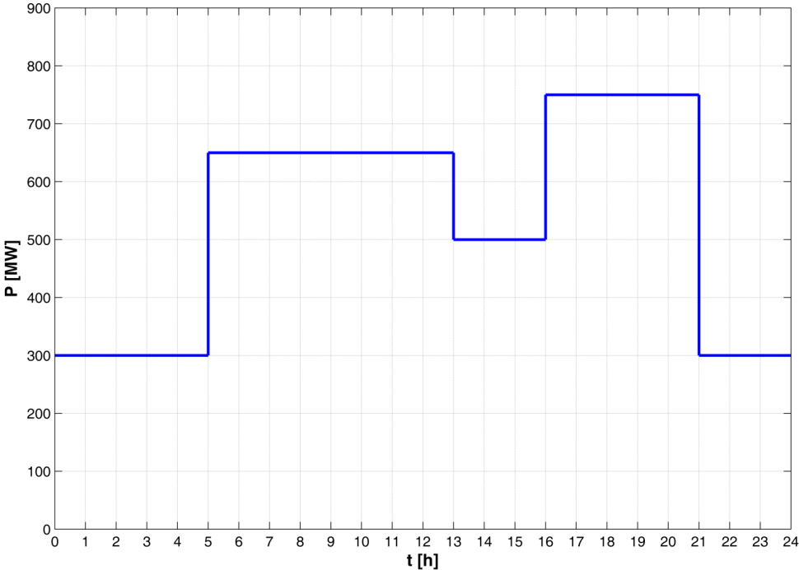
3 Reverzibilna HE: sa dijagrama se vidi da popunjava dijagram od 650 MW do 750MW u trajanju od 5h =500MWh. Anagazuje se od 16-21h. Ostalo je na raspolaganju energije 1700-500=1200MWh
4 Preostalu energiju Reverzibilne HE ravnomjerno raspodeljujemo jer se ne moze bolji izravanti dijagram:
Angazuje se reverzibilna od 05-13h i od 16-21h
Dakle, 1200MWh/13=92.30MW
5 Preostali dio dnevnog dijagrama popunjava se sa termoelektranom. Termoelektranase angazuje od 05-13h i 16-21h Snaga kojom termoelektrana treba da radi je:
(650-92.30)MW-500MW=57.7MW
2 Protocna hidroelektrana: angazuje se prema dostupnom protoku od 400MW.

1 Tehnicki mimunim termoelektrane od 100MW

